TUGAS BAB 3 : OPERATOR DAN STATEMENT I/O
PRAKTIKUM ALGORITMA & PEMROGRAMAN 2025 / 2026
Nama | : | Ananda Fiky Mazhaya
NIM | : | 2618038
Nama Asistensi | : | Armen Radja Iqnald Tanjung
Tujuan Praktikum | : | - Mampu memahami pengertian Operator dan Statement I/O  - Mampu memahami konsep Operator dan Statement I/O pada C++  - Mampu memahami bentuk umum dari Operator dan Statement I/O  - Mampu memahami Operator dan Statement I/O pada C++  - Mampu membuat program sederhana dari pemahaman sebelumnya
Alat / bahan | : | - Perangkat lunak: Dev C++.  - Modul Praktikum Algoritma dan Pemrograman 2024.
- Landasan Teori
Operator merupakan simbol yang biasa dilibatkan dalam program untuk melakukan suatu operasi atau manipulasi. Dengan operator, kita dapat melakukan operasi perhitungan, perbandingan, manipulasi bit, dan lain-lain.
Operator assignment (penugasan) adalah operator yang digunakan untuk memasukkan atau mengisikan nilai ke dalam suatu variabel.
Operator aritmatika digunakan untuk melakukan sebuah opearasi penghitungan atau aritmatika. Tugasnya untuk memecahkan masalahmatematika.
Operator relasional atau hubungan digunakan untuk membandingkan hubungan antara dua buah operand. Pada operator ini menghasilkan kondisi benar atau salah.
Operator increment merupakan operator yang dapatmenambahkan (menaikkan) suatu nilai. Operator increment ini ditandai dengan tanda “++”. Sedangkan, operator decrement merupakan operator yang mengurangkan (menurunkan) suatu nilai. Operator decrement ini ditandai dengan tanda “ -- ”.
Operator logika adalah operasi matematika yang mengoprasikan suatu nilai dalam bilangan biner. Operator bitwise akan bekerja dengan mengubah bilangan desimal menjadi bilangan biner, setelah itu akan melakukan operasi berdasarkan operator bitwise yang digunakan dan pada akhirnya nilai tersebut akan diubah menjadi bilangan desimal kembali. Operator ini hanya bisa digunakan pada operand bertipe data int atau char.
Operator ternary adalah operator yang digunakan dalam operasi yang melibatkan tiga buah operand. Adapun operator yang digunakan untuk menyatakannya adalah operator ?. berikut bentuk umum penggunaan operator ternary.
- Langkah – Langkah Praktikum
- Buka Aplikasi Dev C++.
- Buka Modul Praktikum Algoritma dan Pemrograman.
- Menerapkan dan menjalankan script dari modul.
- Tugas Praktikum ke-1: Program Kelulusan Operator Bitwise AND
- Tampilan Flowchart
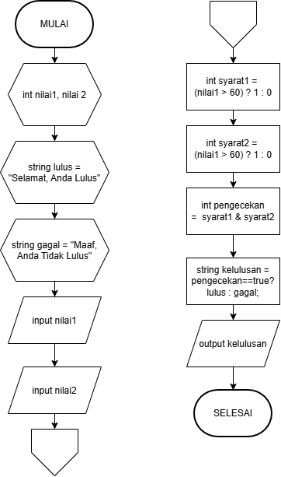
Gambar 3.1 Flowchart Program Kelulusan Mahasiswa
- Source Code
#include <iostream>
using namespace std;

int main(){

int nilai1 , nilai2;

string lulus = "Selamat, Anda Lulus!";
string gagal = "Maaf, Anda Tidak Lulus!";

cout << "Masukkan nilai pertama : ";
cin >> nilai1;
cout << "\nMasukkan nilai kedua : ";
cin >> nilai2;

int syarat1 = (nilai1 > 60) ? 1 : 0;
int syarat2 = (nilai2 > 60) ? 1 : 0;

int pengecekan = syarat1 & syarat2;

string kelulusan = pengecekan==true? lulus : gagal;

cout << kelulusan;

}
- Hasil Running
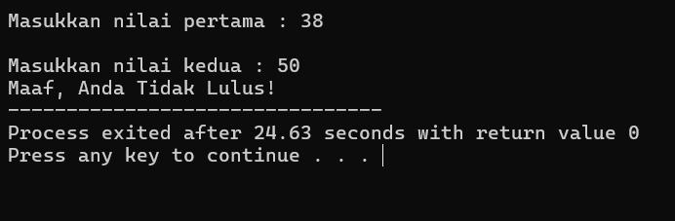
Gambar 3.2 Hasil Running Program Kelulusan Mahasiswa
- Analisa
Program ini menerapkan operator bitwise AND untuk mengevaluasi status kelulusan mahasiswa berdasarkan dua nilai inputan yang harus masing-masing bernilai di atas 60. Melalui penggunaan operator ternary, program mengubah hasil perbandingan logis menjadi nilai biner 1 atau 0 sebelum digabungkan menggunakan operasi bitwise. Hasil akhir operasi tersebut kemudian digunakan untuk menentukan pesan string keluaran, apakah mahasiswa dinyatakan lulus atau gagal secara otomatis.
- Tugas Praktikum ke-2: Program Konversi Suhu
- Tampilan Flowchart
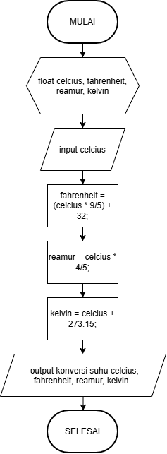
Gambar 3.3 Flowchart Program Kelulusan Mahasiswa
- Source Code
#include <iostream>
using namespace std;

int main(){

float celcius, fahrenheit, reamur, kelvin;

cout << "Program Konversi Suhu";
cout << "\nMasukkan Suhu (celcius): ";
cin >> celcius;

fahrenheit = (celcius * 9/5) + 32;
reamur = celcius * 4/5;
kelvin = celcius + 273.15;

cout << "\nCelcius = " << celcius;
cout << "\nFahrenheit = " << fahrenheit;
cout << "\nReamur = " << reamur;
cout << "\nKelvin = " << kelvin;
}
- Hasil Running
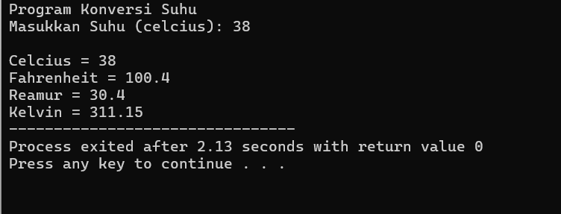
Gambar 3.4 Hasil Running Program Kelulusan Mahasiswa
- Analisa
Program ini menerima satu nilai masukan bertipe data pecahan untuk variabel Celsius dari pengguna. Selanjutnya, program memproses nilai tersebut menggunakan rumus matematika konversi suhu standar untuk menghasilkan nilai Fahrenheit, Reamur, dan Kelvin. Terakhir, program menampilkan seluruh hasil perhitungan tersebut secara berurutan ke layar agar mudah dibaca.

- Tugas Praktikum ke-3: Program Hitung Volume Tabung
- Tampilan Flowchart
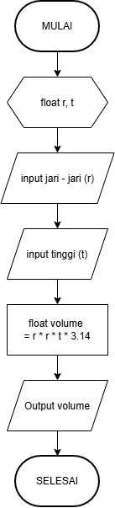
Gambar 3.5 Flowchart Program Volume Tabung
- Source Code
#include <iostream>
using namespace std;

int main(){

float r, t;

cout << "Hitung Volume Tabung";
cout << "\nMasukkan Jari - jari : ";
cin >> r;
cout << "\nMasukkan Tinggi : ";
cin >> t;

float volume = r * r * t * 3.14;

cout << "\nVolume tabung adalah = " << volume;
}

- Hasil Running
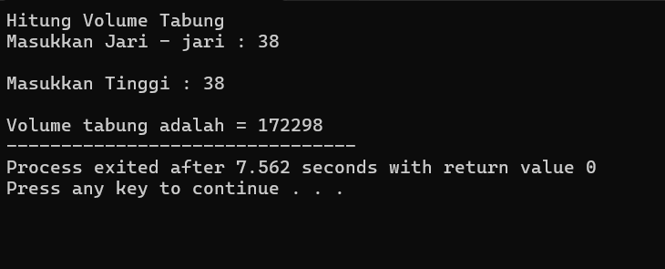
Gambar 3. 6 Hasil Running Program Volume Tabung
- Analisa
Program tersebut bertujuan untuk menghitung volume bangun ruang tabung berdasarkan nilai masukan jari-jari dan tinggi dari pengguna. Melalui rumus volume tabung. Program memproses kedua variabel bertipe pecahan tersebut secara matematis. Hasil akhir perhitungan kemudian ditampilkan secara langsung ke layar sebagai nilai volume tabung yang akurat.
- Kesimpulan
- Program C++ mampu mengintegrasikan operator bitwise dan operator ternary untuk mengevaluasi kondisi majemuk secara efisien, serta mengubah logika biner menjadi keputusan program yang terstruktur.
- Penggunaan tipe data pecahan float sangat efektif untuk mendukung implementasi rumus matematika dan konversi ilmiah—seperti perhitungan volume tabung atau konversi suhu—guna menghasilkan nilai akhir yang presisi.
- Penggunaan perintah masukan cin dan keluaran cout secara konsisten memungkinkan program bersifat interaktif, sehingga mampu memproses data dinamis langsung dari pengguna dan menyajikannya secara informatif.

